Τῆ Ὑπερμάχῳ Στρατηγῷ τά νικητήρια
ὡς λυτρωθεῖσα τῶν δεινῶν εὐχαριστήρια
ἀναγράφω σοι ἡ πόλις Σου, Θεοτόκε.
Ἀλλ΄ ὡς ἔχουσα τό κράτος ἀπροσμάχητον
ἐκ παντοίων με κινδύνων ἐλευθέρωσον·
ἴνα κράζω σοι, Χαῖρε Νύμφη Ἀνύμφευτε.

Σήμερον τῆς σωτηρίας ἡμῶν το κεφάλαιον
καί τοῦ απ΄αίῶνος μυστηρίου ἡ φανέρωσις,
ὁ Υἱός τοῦ Θεοῦ, Υἱός τῆς Παρθένου γίνεται
καί Γαβριήλ τήν χάριν εύαγγελίζεται
Διό καί ἡμεῖς σύν αὐτῶ τῆ Θεοτόκῳ βοήσωμεν
Χαῖρε Κεχαριτωμένη ὁ Κύριος μετά σοῦ.

ΘΟΥΡΙΟΣ
Λα,λα,λα…
Ως πότε παλικάρια,
να ζούμε στα στενά,
μονάχοι, σα λιοντάρια,
στις ράχες στα βουνά;(2)

Καλύτερα μιας ώρας
ελεύθερη ζωή,
παρά σαράντα χρόνια
σκλαβιά και φυλακή!

Σπηλιές να κατοικούμε,
να βλέπουμε κλαδιά,
να φεύγουμε απ' τον κόσμο
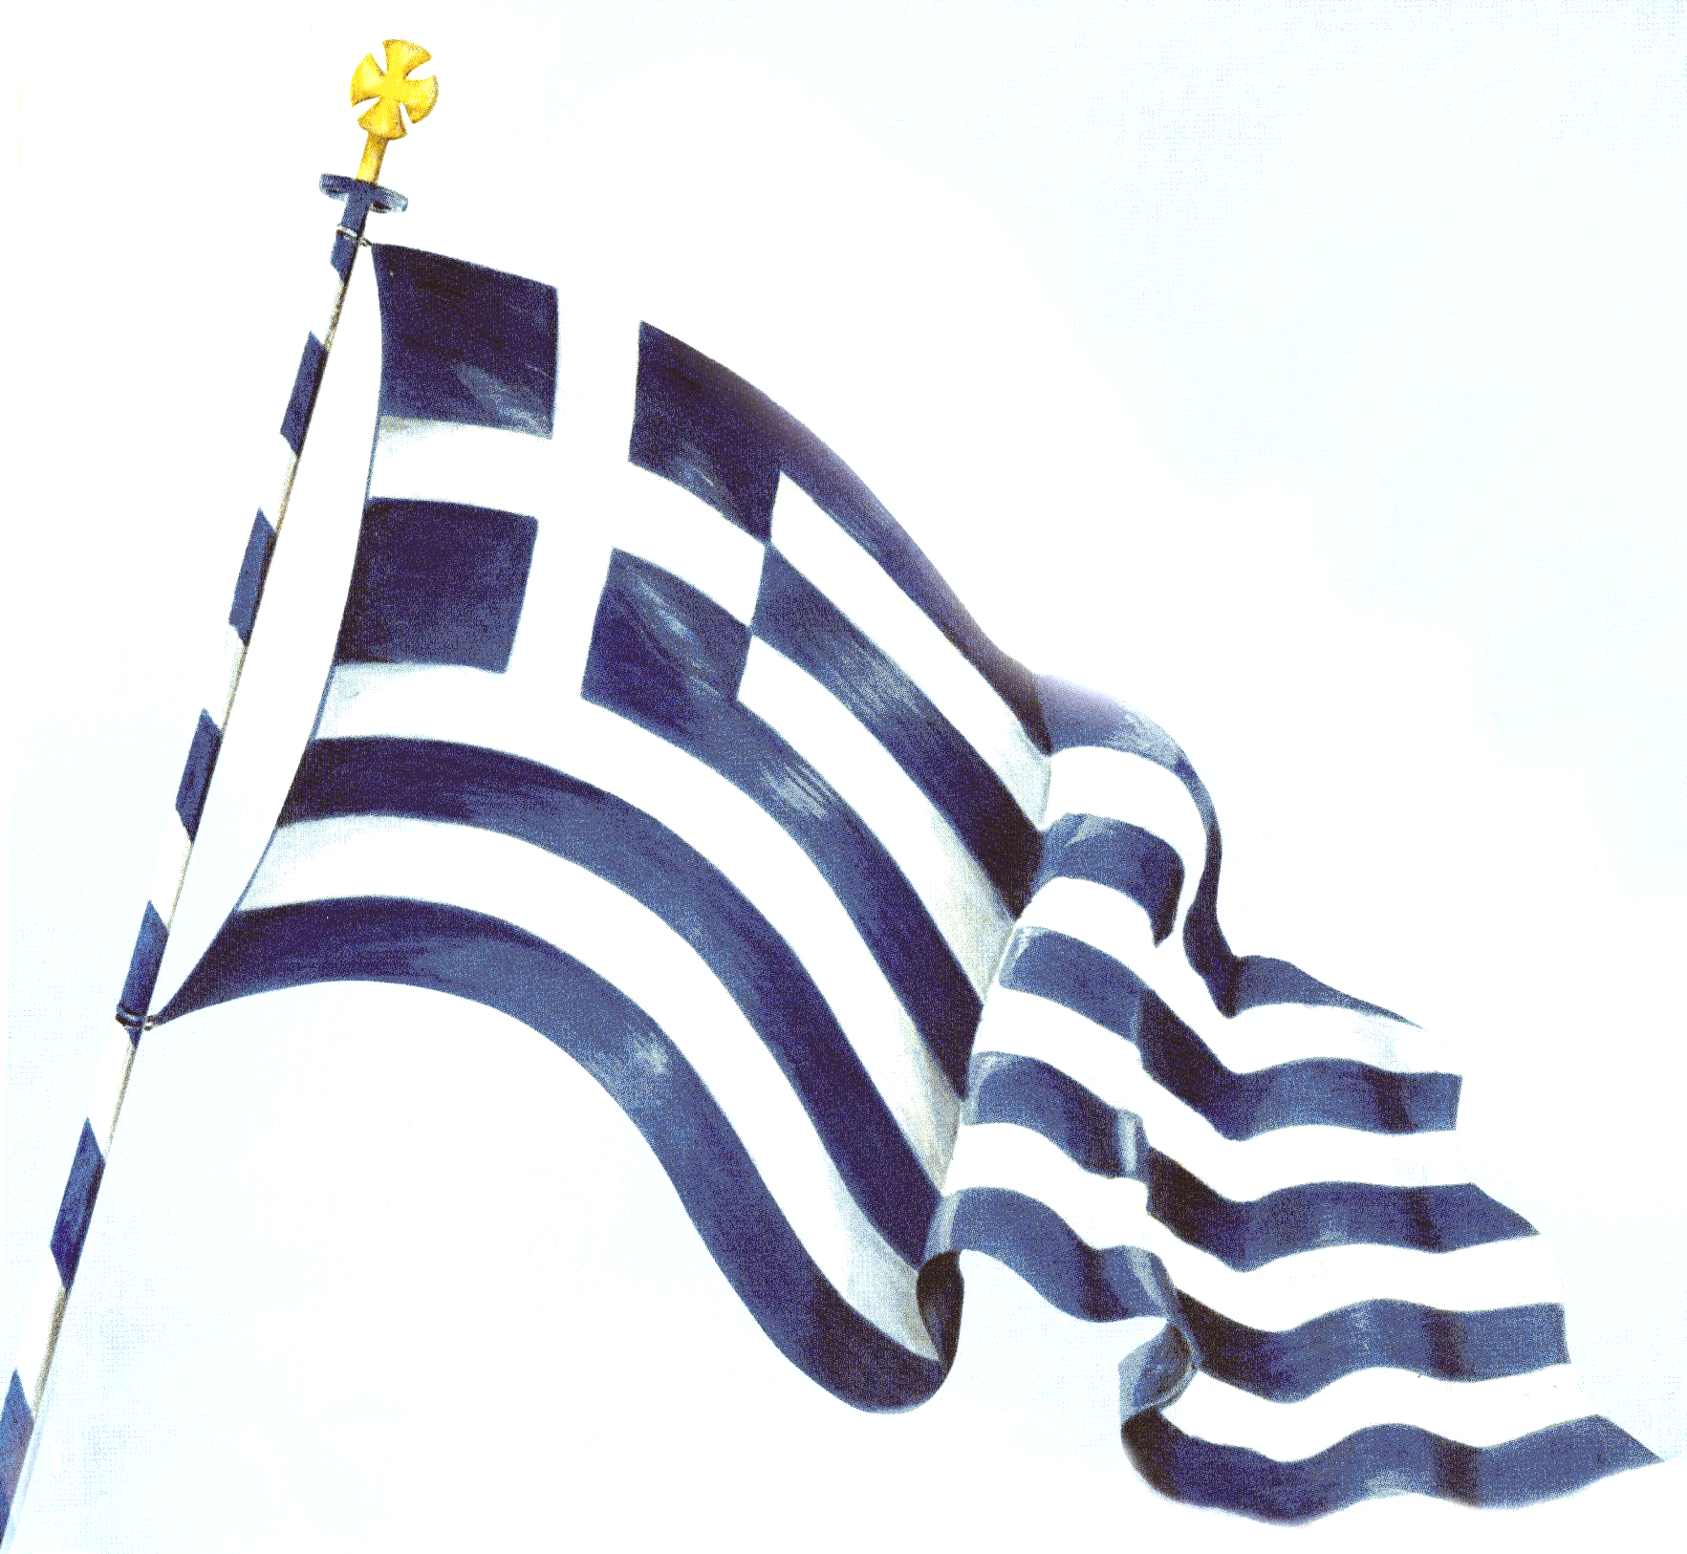
για την πικρή σκλαβιά;(2)

Να χάνουμε αδέρφια,
πατρίδα και γονείς,
τους φίλους, τα παιδιά μας
κι όλους τους συγγενείς;(2)
Καλύτερα μιας ώρας…
Λα,λα,λα…
Καλύτερα μιας ώρας…

ΣΕ ΑΥΤΟ ΤΟΝ ΤΟΠΟ / ΑΦΟΒΑ ΝΙΑΤΑ
ΦΩΤΙΑ ΓΕΜΑΤΑ / ΦΥΛΟΥΝΕ ΑΓΡΥΠΝΑ /
ΤΗ ΛΕΥΤΕΡΙΑ.

ΚΛΕΦΤΙΚΗ ΖΩΗ
Μαύρη μωρέ, μαύρη ζωή που κάνουμε, (2)
μαύρη ζωή που κάνουμε,
εμείς οι μαύροι κλέφτες(2)
αααααααααααα…………………………

Με φό- μωρέ, με φόβο τρώμε το ψωμί,
με φόβο τρώμε το ψωμί, με φόβο περπατάμε.

Ποτέ μωρέ ποτέ μας δεν αλλάζουμε,
ποτέ μας δεν αλλάζουμε και δεν ασπροφορούμε.

Όλη μωρέ, όλη μερούλα πόλεμο,
όλη μερούλα πόλεμο, το βράδυ καραούλι.

Κοντά μωρέ, κοντά στα ξημερώματα,
κοντά στα ξημερώματα, γυρίζω να πλαγιάσω.

Το χέ- μωρέ, το χέρι μου προσκέφαλο,
και το σπαθί μου στρώμα.

Μαύρη μωρέ, μαύρη ζωή που κάνουμε, (2)
μαύρη ζωή που κάνουμε,
εμείς οι μαύροι κλέφτες…1…2….3!(2)

ΤΑ ΚΛΕΦΤΟΠΟΥΛΑ

Μάνα μου, τα, μάνα μου, τα κλεφτόπουλα
τρώνε και τραγουδάνε,
άιντε πίνουν και γλεντάνε.(2)

Μα ένα μικρό, μα ένα μικρό κλεφτόπουλο
δεν τρώει, δεν τραγουδάει,
βάι δεν πίνει,δε γλεντάει.(2)
Μόν' τα άρματα, μόν' τ' άρματα του κοίταζε,
του τουφεκιού του λέει:
γεια σου Κίτσο μου λεβέντη"(2)

Τουφέκι μου, τουφέκι μου περήφανο,
σπαθί ξεγυμνωμένο μια χαρά σαι το καημένο.(2)

Πολλές φορές, πολλές φορές με γλίτωσες
απ' των εχθρών τα χέρια
κι απ' των Τούρκων τα μαχαίρια!!(2)

ΑΚΡΑ ΤΟΥ ΤΑΦΟΥ ΣΙΩΠΗ

Άκρα του τάφου σιωπή
στον κάμπο βασιλεύει
Λαλεί πουλί, παίρνει σπειρί,
κι η μάνα το ζηλεύει.
Τα μάτια η πείνα εμαύρισε, στα μάτια η μάννα μνέει.
Στέκει ο Σουλιώτης ο καλός παράμερα και κλαίει.
« Έρμο τουφέκι σκοτεινό, τι σ’ έχω ‘γω στο χέρι;
Οπού εσύ μου ‘γινες βαρύ, και ο Αγαρηνός το ξέρει ».
Η ΜΕΓΑΛΩΣΥΝΗ ΣΤΟΥΣ ΛΑΟΥΣ/
ΔΕΝ ΜΕΤΡΙΕΤΑΙ ΜΕ ΤΟ ΣΤΡΕΜΜΑ/
ΜΕ ΤΗΣ ΚΑΡΔΙΑΣ ΤΟ ΠΥΡΩΜΑ ΜΕΤΡΙΕΤΑΙ/
ΚΑΙ ΜΕ ΤΟ ΑΙΜΑ!

Σαράντα παλικάρια
Σαράντα παλικάρια από τη Λε-,
από τη Λεβαδιά.
Πάνε για να πατήσουνε την Τροπο-,
μωρ' την Τροπολιτσά.(2)

Στο δρόμο που πηγαίνανε γέροντα,
μωρ' γέροντ' απαντούν.
Ώρα καλή σου γέρο. Καλώς τα τα,
καλώς τα τα παιδιά. (2)

Πού πάτε παλικάρια, πού πάτε βρε,
πού πάτε βρε παιδιά.
Πάμε για να πατήσουμε την Τροπο-,
μωρ' την Τροπολιτσά. (2)

ΝΙΩΘΩ ΓΙΑ ΣΕ ΠΑΤΡΙΔΑ ΜΟΥ/
ΣΤΑ ΣΠΛΑΧΝΑ/ ΧΑΛΑΣΜΟ!

ΚΙ ΑΝ ΕΙΝΑΙ ΝΑ ΠΕΘΑΝΟΥΜΕ ΓΙΑ ΤΗΝ ΠΑΤΡΙΔΑ/ΘΕΙΑ ΕΙΝΑΙ Η ΔΟΞΑ!/
ΜΙΑ ΦΟΡΑ ΚΑΝΕΙΣ ΠΕΘΑΙΝΕΙ..

ΣΤΩΝ ΨΑΡΩΝ ΤΗΝ ΟΛΟΜΑΥΡΗ ΡΑΧΗ/
ΠΕΡΠΑΤΩΝΤΑΣ Η ΔΟΞΑ ΜΟΝΑΧΗ,/
ΜΕΛΕΤΑ ΤΑ ΛΑΜΠΡΑ ΠΑΛΙΚΑΡΙΑ/
ΚΑΙ ΣΤΗΝ ΚΟΜΗ/ΣΤΕΦΑΝΙ ΦΟΡΕΙ/
ΚΑΜΩΜΕΝΟ ΑΠΟ ΛΙΓΑ ΧΟΡΤΑΡΙΑ,/
ΠΟΥ ‘ΧΑΝ ΜΕΙΝΕΙ ΣΤΗΝ ΕΡΗΜΗ ΓΗ.

ΕΙΣΑΙ ΤΟ ΦΛΑΜΠΟΥΡΟ
Είσαι το φλάμπουρο που ‘χει μεράκι του
την έννοια της ελευθεριάς,
σ’ έχει ο Κολοκοτρώνης μπαϊράκι του
κι ο καπετάνιος Ζαχαριάς (2).

Άσπρη γαλάζια σωστή ζωγραφιά
σαν τ’ ουρανού το χρώμα,
ξέρεις στ’ αλήθεια να κάνεις θεριά
και τους δειλούς ακόμα (2).

Δέσπω Σουλιώτισσα που αντιστάθηκες
στις μαύρες σκέψεις του Αλή,
για μια Σημαία τότε ανατινάχθηκες
κι ούτε το σκέφτηκες πολύ.

Τι πατριώτες και τι πατριώτισσες
θύματα πέσανε σωρό.
Για μια σημαία στήσαν οι Σουλιώτισσες
τον τελευταίο τους χορό.

ΜΑΝΑ/ ΣΟΥ ΛΕΩ /ΔΕΝ ΜΠΟΡΩ/ ΤΟΥΣ ΤΟΥΡΚΟΥΣ ΝΑ ΔΟΥΛΕΥΩ,/
ΔΕΝ ΗΜΠΟΡΩ/ ΔΕ ΔΥΝΑΜΑΙ /
ΕΜΑΛΛΙΑΣ΄ Η ΚΑΡΔΙΑ ΜΟΥ./
ΘΑ ΠΑΡΩ ΤΟ ΤΟΥΦΕΚΙ ΜΟΥ /
ΘΑ ΠΑΩ ΝΑ ΓΙΝΩ ΚΛΕΦΤΗΣ!

